涉执房地产处置司法评估报告

估价项目名称：枣庄市台儿庄区马兰屯镇后枣庄村村东路东房产涉执房地产处置司法评估报告

委 托 人：枣庄市台儿庄区人民法院

估价机构：山东中盛土地房地产资产评估测绘有限公司

注册房地产估价师：左 波（3720170141）

李江涛（3720180113）

估价报告出具日期：2022年10月8日

估价报告编号：鲁中盛（估）字[2022]第9087号

致估价委托人函
枣庄市台儿庄区人民法院：
受贵院委托，我公司对位于枣庄市台儿庄区马兰屯镇后枣庄村村东路东房产一处房地产进行了评估，各估价事项及估价结果如下：
1、估价目的：为人民法院确定财产处置参考价提供参考依据。
2、估价对象：根据《枣庄市台儿庄区人民法院委托书》（（2022）鲁0405执恢49号）、《山东省枣庄市台儿庄区人民法院民事判决书》（（2021）鲁0405民初1862号）、《基本表》、《集体土地使用证》（台集用（2013）第0410405725号补发）和《建筑平面图》，估价对象坐落于枣庄市台儿庄区马兰屯镇后枣庄村村东路东房产，房屋建筑面积为413.9平方米，估价对象实际用途为住宅。
财产范围：包括房屋及其分摊土地使用权、固定装修及相关配套设施，但不包括动产、债权债务等其他财产或权益。
3、价值时点：2022年8月10日。
4、价值类型：市场价值。
5、估价方法：成本法。
6、估价结果：遵照有关的法律法规、政策文件和估价准则，根据估价委托人提供的相关资料以及本估价机构及注册房地产估价师掌握的资料，按照估价目的，遵循估价原则，选用成本法进行分析、测算和判断，在满足估价假设和设置条件下，确定估价对象于价值时点2022年8月10日的估价结果为：
估价对象建筑面积：413.9平方米
估价对象评估单价：1185元/平方米
估价对象评估总价：490472元
大 写：肆拾玖万零肆佰柒拾贰元整
币 种：人民币
评 估 清 单
座落 | 集体土地使用证证号 | 房屋建筑面积（平方米） | 市场价值
座落 | 集体土地使用证证号 | 房屋建筑面积（平方米） | 单价  （元/平方米） | 总价  （元）
枣庄市台儿庄区马兰屯镇后枣庄村村东路东房产一处 |  | 413.9 | 1185 | 490472
特别提示：①估价结果已包括房屋及其分摊土地使用权价值、固定装修及相关配套设施；
②因财产拍卖（或者变卖）日期与价值时点不一致，评估对象状况或者房地产市场状况的变化会对评估结果产生影响；
③在评估结果有效期内，评估对象状况或者房地产市场发生明显变化的，评估结果应当进行相应调整；
④委托人或者评估报告使用人应当按照法律规定和评估报告载明的使用范围使用评估报告，违反该规定使用评估报告的，房地产估价机构和注册房地产估价师依法不承担责任；
⑤评估结果不等于评估对象处置可实现的成交价，不应被认为是对评估对象处置成交价的保证；
⑥欲了解该估价项目的全面情况，请详见估价结果报告，报告使用时请特别关注估价假设和限制条件提示内容。
7、估价报告使用期限：2022年10月8日至2023年10月7日。

法定代表人签章：

山东中盛土地房地产资产评估测绘有限公司
二O二二年十月八日
目录

房地产估价师声明 4
估价假设和限制条件 5
一、本次估价的各项估价假设 5
二、估价报告使用限制 6
三、特别提示 6
估价结果报告 7
一、估价委托人 7
二、 房地产估价机构 7
三、估价目的 7
四、估价对象 7
五、 价值时点 8
六、价值类型 8
七、估价原则 9
八、估价依据 9
九、估价方法 11
十、估价结果 11
十一、注册房地产估价师 12
十二、实地查勘期 12
十三、估价作业期 12
附 件 13

房地产估价师声明

我们郑重声明：
1、我们在本估价报告中陈述的事实是真实和准确的，没有虚假记载，误导性陈述和重大遗漏。
2、本估价报告中的分析、意见和结论是我们独立、客观、公正的专业分析、意见和结论，但受到本估价报告中已说明的假设和限制条件的限制。
3、我们与估价报告中的估价对象没有现实或潜在的利益，与估价委托人及估价利害关系人没有利害关系，也对估价对象、估价委托人及估价利害关系人没有偏见。
4、我们依照中华人民共和国国家标准GB/T50291-2015《房地产估价规范》、GB/T50899-2013《房地产估价基本术语标准》等相关房地产估价专项标准进行分析，形成意见和结论，撰写本估价报告。
5、注册房地产估价师已于2022年8月10日对本估价报告中的估价对象进行了实地查勘，估价人员对估价对象的勘查限于估价对象的外观和使用状况，估价人员不承担对估价对象建筑结构质量进行调查的责任，也不承担对其他被遮盖未暴露及难于接触到的部分进行勘查的责任。
6、没有人对本估价报告提供了重要专业帮助。

估价假设和限制条件

一、本次估价的各项估价假设
（一）一般假设
1、对权属证书审慎检查但未予以核实。估价委托人提供了估价对象的相关资料，我们未向政府有关部门进行核实，在无理由怀疑其合法性、真实性、准确性和完整性的情况下，假定估价委托人提供的资料合法、真实、准确、完整，且估价对象产权明晰，手续齐全，可在公开市场上自由转让。
2、对房屋安全、环境污染关注但无鉴定、检测。注册房地产估价师已对房屋安全、环境污染等影响估价对象价值的重大因素给予了关注，在无理由怀疑估价对象存在安全隐患且无相应的专业机构进行鉴定、检测的情况下，假定估价对象房屋质量及居住环境是安全的，能在耐用年限或土地使用期限内正常使用。
3、估价对象在价值时点的房地产市场为公开、平等、自愿的交易市场，即能满足以下条件：⑴交易双方自愿地进行交易；⑵交易双方处于利己动机进行交易；⑶交易双方精明、谨慎行事，并了解交易对象、知晓市场行情；⑷交易双方有较充裕的时间进行交易；⑸不存在买者因特殊兴趣而给予附加出价。
4、本次估价假定人民法院拍卖（或者变卖）财产之日的评估对象状况和房地产市场状况与实地查勘完成之日的状况相同。
5、本报告估价结果未扣除估价对象可能存在的物业费、水电费、燃气费、通讯费以及其他等因物业使用而产生的拖欠费用。
6、本次估价结果未考虑评估费、拍卖费、诉讼费、律师费等财产处置费用对估价结果的影响。
（二）未定事项假设
无未定事项假设。
（三）背离事实假设
1、不考虑估价对象被查封、原有的担保物权以及其他法定优先受偿权对估价结果的影响。
2、不考虑估价对象原有用益物权对估价结果的影响。
（四）不相一致假设
根据《集体土地使用证》（台集用（2013）第0410405725号补发）及《宗地图》，估价对象产权人为孟凡永，根据台儿庄区马兰屯镇枣庄村村民委员会出具的《证明》及台儿庄区自然资源局马兰屯自然资源所出具的说明，估价对象产权人为孟影；估价对象产权人存在不相一致性。根据枣庄市台儿庄区人民法院要求，本次评估产权人设定为孟凡永。
（五）依据不足假设
无依据不足假设。

二、估价报告使用限制
1、委托人只可按照本估价报告的估价目的使用，不可用于其它用途，用于其它用途所造成的损失，本评估公司不承担责任。
2、委托方应合理使用本报告，未经本评估机构书面同意不得向委托方和报告审核部门之外的单位或个人提供，不得将报告的全部或部分内容公开于有关媒体上。
3、本报告必须完整使用方为有效，对肢解本报告导致的可能的损失，本评估公司不承担责任。
4、本估价报告经估价机构加盖公章，法定代表人签名（或盖章）及注册房地产估价师签章后方可有效。
5、本估价报告使用期限：2022年10月8日至2023年10月7日。

三、特别提示
1、本估价结果应在报告有效期内使用，如超过有效期应用本报告，应对结果进行适当调整或重估。如果在估价结果有效期内估价对象实物状况、设定权益状况有实质性变化，或房地产市场价格变化较快，应进行重新评估。
2、本估价结果不应作为价格实现的保证。

估价结果报告

一、估价委托人
名称：枣庄市台儿庄区人民法院

二、 房地产估价机构
估价机构：山东中盛土地房地产资产评估测绘有限公司
法定代表人：李江涛
住 所：山东省枣庄市滕州市龙泉街道学院中路2567号
估价资格等级：贰 级
估价资质证书编号：鲁评042010

三、估价目的
为人民法院确定财产处置参考价提供参考依据。

四、估价对象
（一）基本状况
名称 | 枣庄市台儿庄区马兰屯镇后枣庄村村东路东房产
坐落 | 位于枣庄市台儿庄区马兰屯镇后枣庄村村东路东房产；所在区域四至范围：东临农田；南临空地；西临街巷；北临朱凤。
范围 | 包括房屋及其分摊土地使用权、固定装修及相关配套设施，但不包括动产、债权债务等其他财产或权益
规模 | 房屋建筑面积为413.9平方米
用途 | 实际用途为住宅
权属 | 孟凡永
（二）土地基本状况
四至
形状 | 所在小区宗地呈较规则形，估价对象为分摊土地使用权，土地形状对估价对象影响不大
开发程度 | 宗地红线内外已通水、通电、通路、通讯，宗地红线内土地平整
宅基地面积 | -
（三）建筑物基本状况
建筑结构 | 混合结构
设施设备 | 供电、上水、下水、通信等设施完备，使用正常
装饰装修 | 外墙为涂料，内墙为乳胶漆粉刷，铝合金窗，瓷砖地面，客厅灯池吊顶，入户门为铁门
空间布局 | 南北通透，采光通风较好，布局合理
楼层/层高 | 房屋总层数为2层，其位于第1-2层；标准层高
朝向 | 主向朝南
新旧程度 | 房屋质量完好，维护情况较好
其他 | 无
（四）权益状况
1、房地产登记状况
权利人 | 孟凡永
坐落 | 位于枣庄市台儿庄区马兰屯镇后枣庄村村东路东房产
面积 | 建筑面积为413.9平方米。
土地用途 | 住宅
土地性质 | 集体土地
（五）区位状况
位置 | 枣庄市台儿庄区马兰屯镇后枣庄村村东路东房产
交通 | 对内对外交通较便捷；停车便捷程度较好；附近有1路等公交路线经过，公共交通便捷程度较好
外部配套设施 | 所在区域基础配套设施较齐全，马兰屯镇刘湖小学，生活便捷程度较好
周边环境 | 附近有马兰屯镇刘湖小学

五、 价值时点
价值时点为 二O二二年八月十日。此价值时点是估价对象实地查勘之日。

六、价值类型
（一）价值类型名称
本次估价的价值类型为市场价值。
（二）价值定义
市场价值是指估价对象经适当营销后，由熟悉情况、谨慎行事且不受强迫的交易双方，以公平交易方式在价值时点自愿进行交易的金额。
（三）价值内涵
价值内涵是估价对象在价值时点，满足本次估价假设和限制条件下包括房屋及其分摊土地使用权、固定装修及相关配套设施，但不包括动产、债权债务等其他财产或权益。付款方式是一次性付清房价款；房屋面积内涵为建筑面积；未扣除估价对象可能存在的物业费、水电费、燃气费、通讯费以及其他等因物业使用而产生的拖欠费用；未考虑评估费、拍卖费、诉讼费、律师费等财产处置费用对估价结果的影响；未考虑估价对象原有的租赁权、担保物权、其他优先受偿权及查封情况对房地产价值的影响。

七、估价原则
房地产估价遵循独立、客观、公正原则、合法原则、价值时点原则、替代原则、最高最佳利用原则。
1、遵循独立、客观、公正原则：要求站在中立的立场上，实事求是、公平正直地评估出对各方估价利害关系人均是公平合理的价值或价格的原则。
2、遵循合法原则：要求估价结果是在依法判定的估价对象状况下的价值或价格的原则。
3、遵循价值时点原则：要求估价结果是在根据估价目的确定的某一特定时间的价值或价格的原则。
4、遵循替代原则：要求估价结果与估价对象的类似房地产在同等条件下的价值或价格偏差在合理范围内的原则。
5、遵循最高最佳利用原则：要求估价结果是在估价对象最高最佳利用状况下的价值或价格的原则。最高最佳利用是指房地产在法律上允许、技术上可能、财务上可行并使价值最大的合理、可能的利用，包括最佳的用途、规模、档次等。

八、估价依据
（I）法律、法规和政策
1、《中华人民共和国民法典》；
2、《中华人民共和国城市房地产管理法》；
3、《中华人民共和国土地管理法》；
4、《中华人民共和国城市规划法》；
5、《中华人民共和国资产评估法》；
6、《最高人民法院对外委托鉴定、评估、拍卖等工作管理规定》；
7、《最高人民法院关于人民法院民事执行中查封、扣押、冻结财产的规定》；
8、《最高人民法院关于人民法院民事执行中拍卖、变卖财产的规定》；
9、《最高人民法院关于人民法院委托评估、拍卖和变卖工作的若干规定》；
10、《最高人民法院关于人民法院网络司法拍卖若干问题的规定》；
11、《最高人民法院关于人民法院确定财产处置参考价若干问题的规定》；
12、《人民法院委托评估工作规范》。
（II）估价标准
1、《房地产估价规范》GB/T 50291-2015；
2、《房地产估价基本术语标准》GB/T 50899-2013；
3、《土地利用现状分类》GB/T 21010-2017；
4、《涉执房地产处置司法评估指导意见》；
（III）估价委托人提供的资料
1、《枣庄市台儿庄区人民法院委托书》（（2022）鲁0405执恢49号）；
2、《山东省枣庄市台儿庄区人民法院民事判决书》（（2021）鲁0405民初1862号）；
3、《基本表》复印件；
4、《集体土地使用证》（台集用（2013）第0410405725号补发）复印件；
5、《建筑平面图》复印件；
6、《马兰屯镇枣庄村民委员会证明书》复印件。
（IV）房地产估价机构、注册房地产估价师掌握和收集的资料
1、估价对象照片；
2、实地查勘记录；
3、可比实例等相关资料；
4、当地市场调查和搜集的有关资料等。

九、估价方法
因估价对象周围有类似的在建或已建成的建筑物，根据估价人员调查了解，类似建筑物的建设成本、管理费用、销售税费、开发利润较易取得，且与估价对象有可比性，所以根据本次评估的目的，确定估价对象房屋的市场价格采用成本法进行评估。

成本法是参照与估价对象有可比性物业的客观现值或重建价格，扣除折旧，以此估算估价对象在估价时点时的客观合理价格或价值的一种方法。

十、估价结果
照有关的法律法规、政策文件和估价准则，根据估价委托人提供的相关资料以及本估价机构及注册房地产估价师掌握的资料，进行了实地查看，对临近地段和区域同类型的房地产情况进行调查后，结合估价对象的实际情况，决定房屋选择成本法，在满足估价假设和设置条件下，确定估价对象于价值时点2022年8月10日的估价结果为：
估价对象建筑面积：413.9平方米
估价对象评估单价：1185元/平方米
估价对象评估总价：490472元
大 写：肆拾玖万零肆佰柒拾贰元整
币 种：人民币
评 估 清 单
座落 | 集体土地使用证证号 | 房屋建筑面积（平方米） | 市场价值
座落 | 集体土地使用证证号 | 房屋建筑面积（平方米） | 单价  （元/平方米） | 总价  （元）
枣庄市台儿庄区马兰屯镇后枣庄村村东路东房产一处 |  | 413.9 | 1185 | 490472
特别提示：①估价结果已包括房屋及其分摊土地使用权价值、固定装修及相关配套设施；
②因财产拍卖（或者变卖）日期与价值时点不一致，评估对象状况或者房地产市场状况的变化会对评估结果产生影响；
③在评估结果有效期内，评估对象状况或者房地产市场发生明显变化的，评估结果应当进行相应调整；
④委托人或者评估报告使用人应当按照法律规定和评估报告载明的使用范围使用评估报告，违反该规定使用评估报告的，房地产估价机构和注册房地产估价师依法不承担责任；
⑤评估结果不等于评估对象处置可实现的成交价，不应被认为是对评估对象处置成交价的保证；
⑥欲了解该估价项目的全面情况，请详见估价结果报告，报告使用时请特别关注估价假设和限制条件提示内容。

十一、注册房地产估价师
姓名 | 注册号 | 签名 | 签名日期
左 波 | 3720170141 |  | 2022年10月8日
李江涛 | 3720180113 |  | 2022年10月8日

十二、实地查勘期
实地查勘日：2022年8月10日

十三、估价作业期
2022年8月10日-2022年10月8日

山东中盛土地房地产资产评估测绘有限公司 二O二二年十月八日

附 件

一、估价对象现状照片；

二、估价对象区域位置示意图；

三、委托方提供的其他资料；
1.《枣庄市台儿庄区人民法院委托书》（（2022）鲁0405执恢49号）；
2.《山东省枣庄市台儿庄区人民法院民事判决书》（（2021）鲁0405民初1862号）复印件；
3.《基本表》复印件；
4.《集体土地使用证》（台集用（2013）第0410405725号补发）复印件；
5.《建筑平面图》复印件；
6.《马兰屯镇枣庄村民委员会证明书》复印件。
四、估价机构《企业法人营业执照》复印件；

五、估价机构资质证书复印件；

六、注册房地产估价师证书复印件。

估价对象现状照片
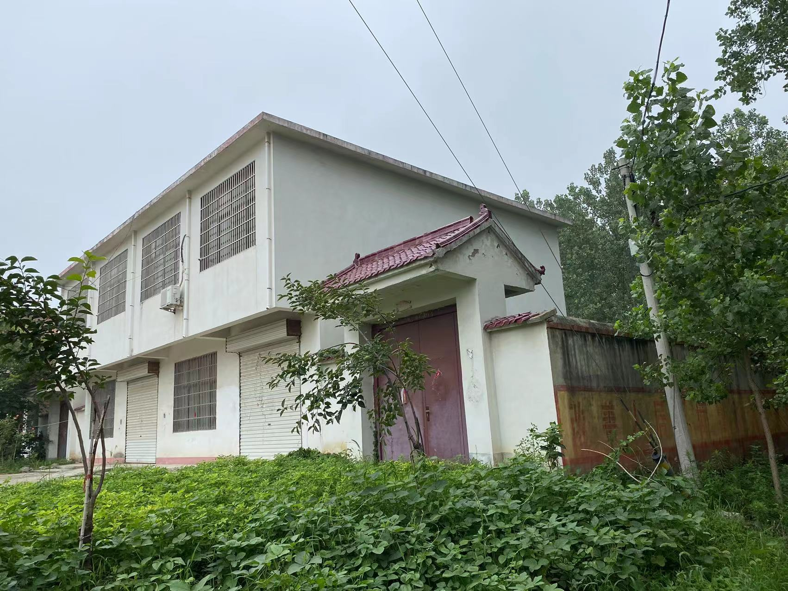
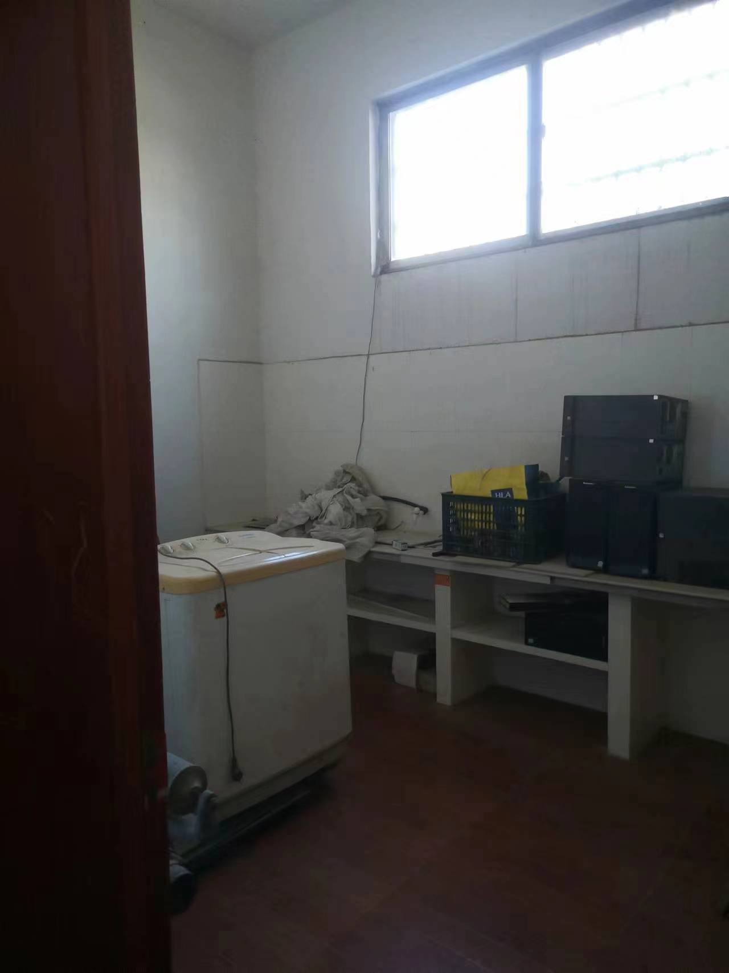
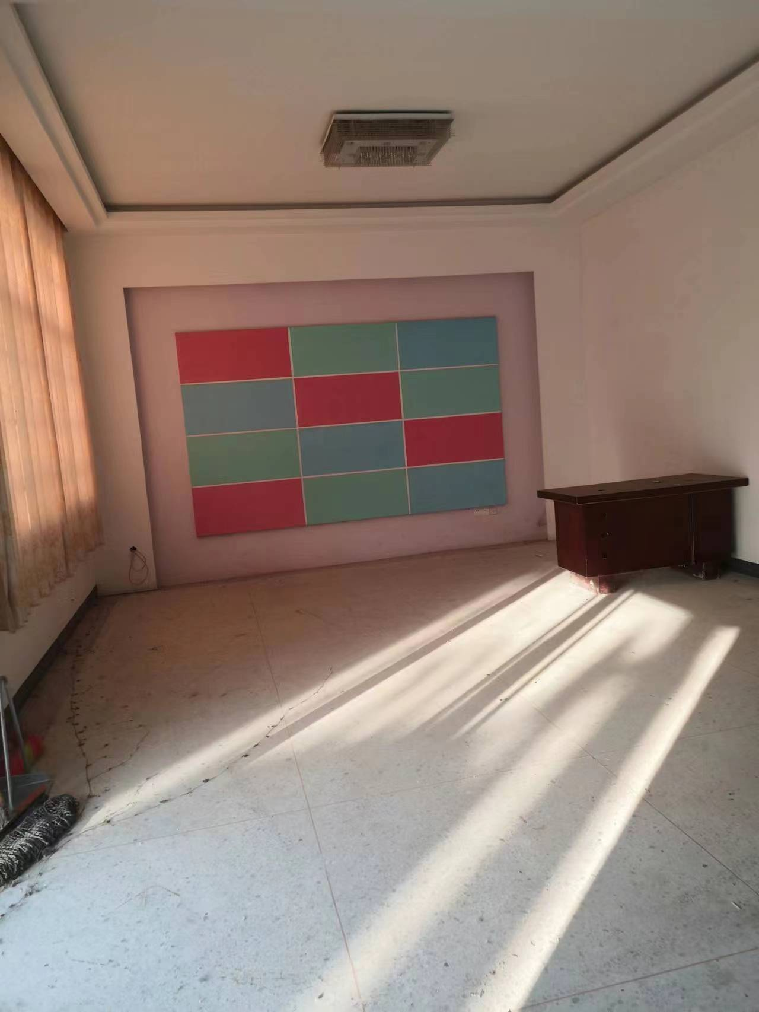

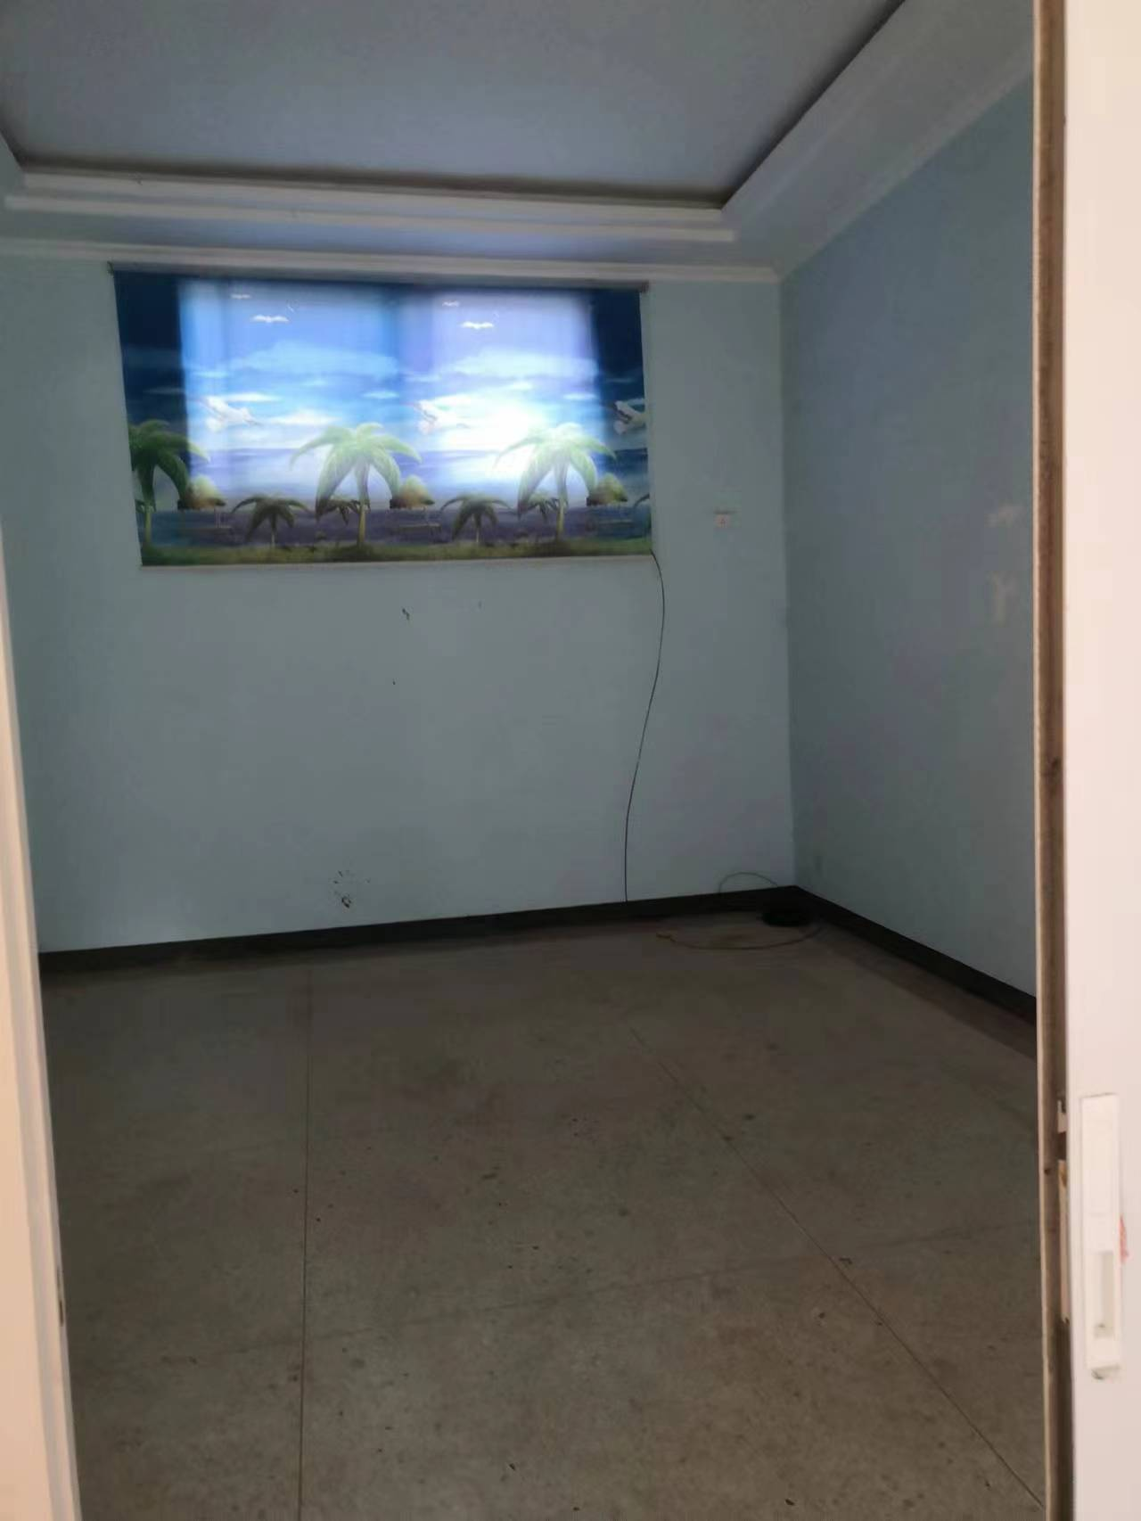
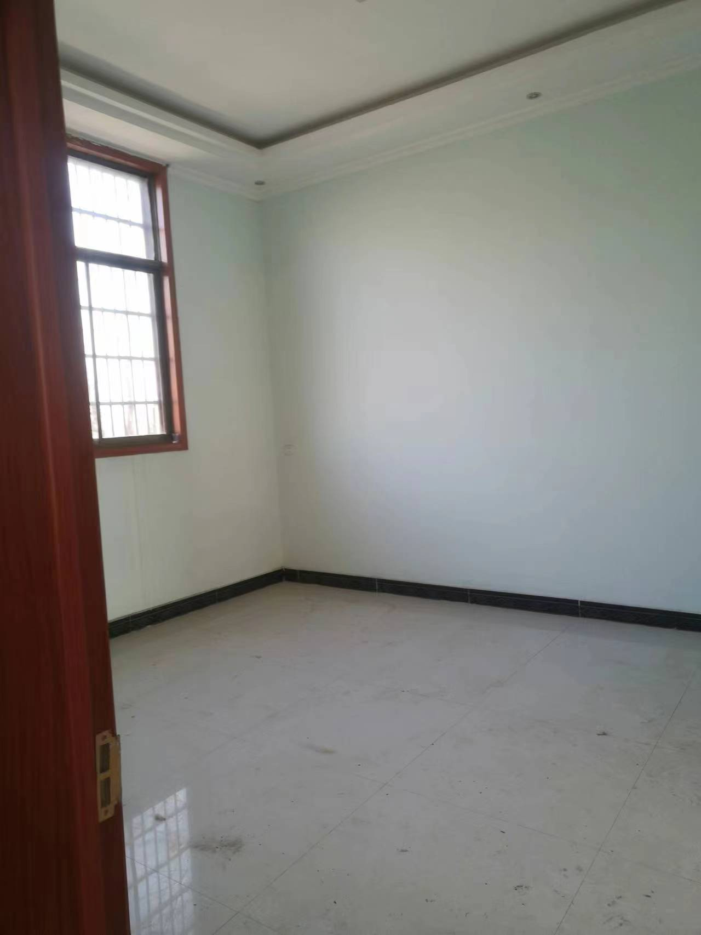
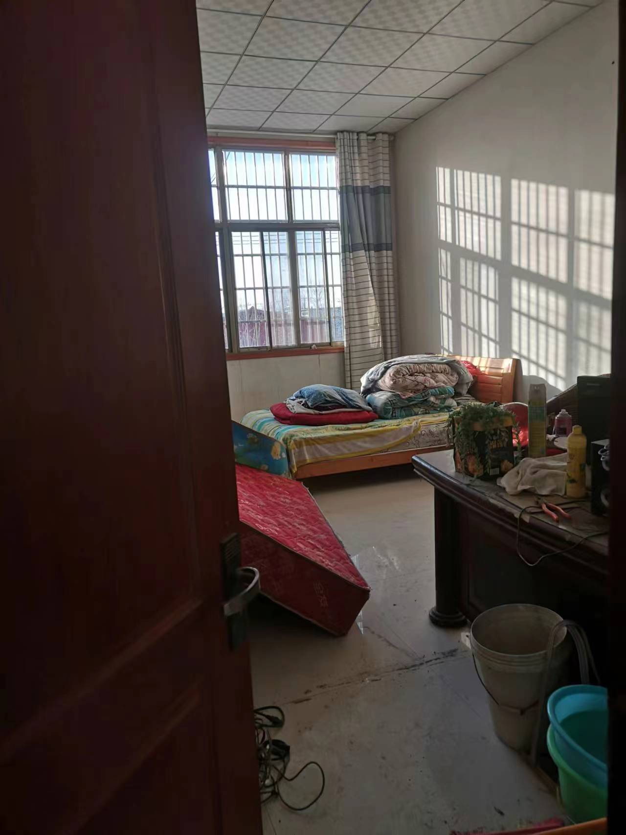

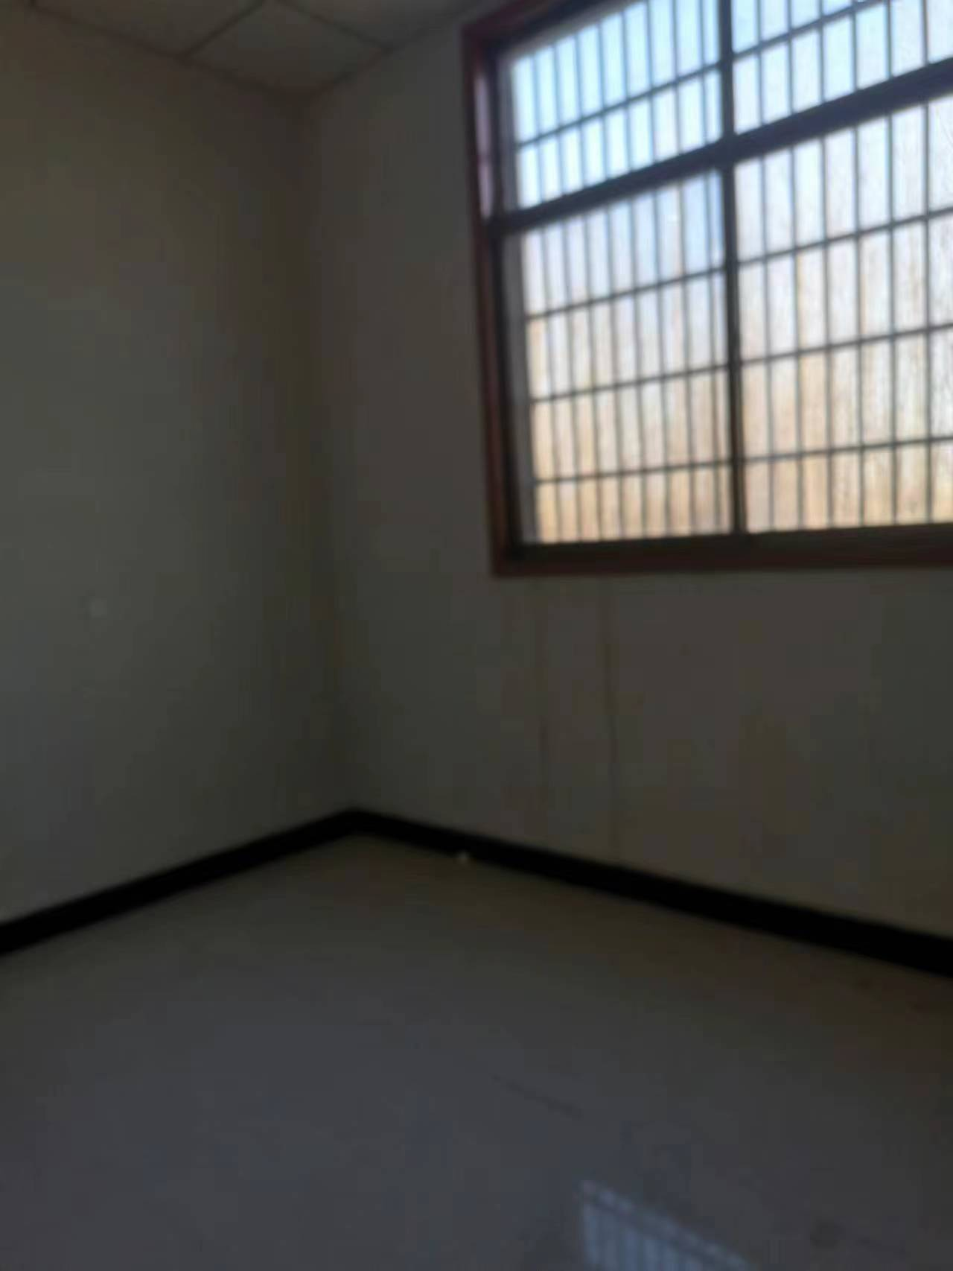
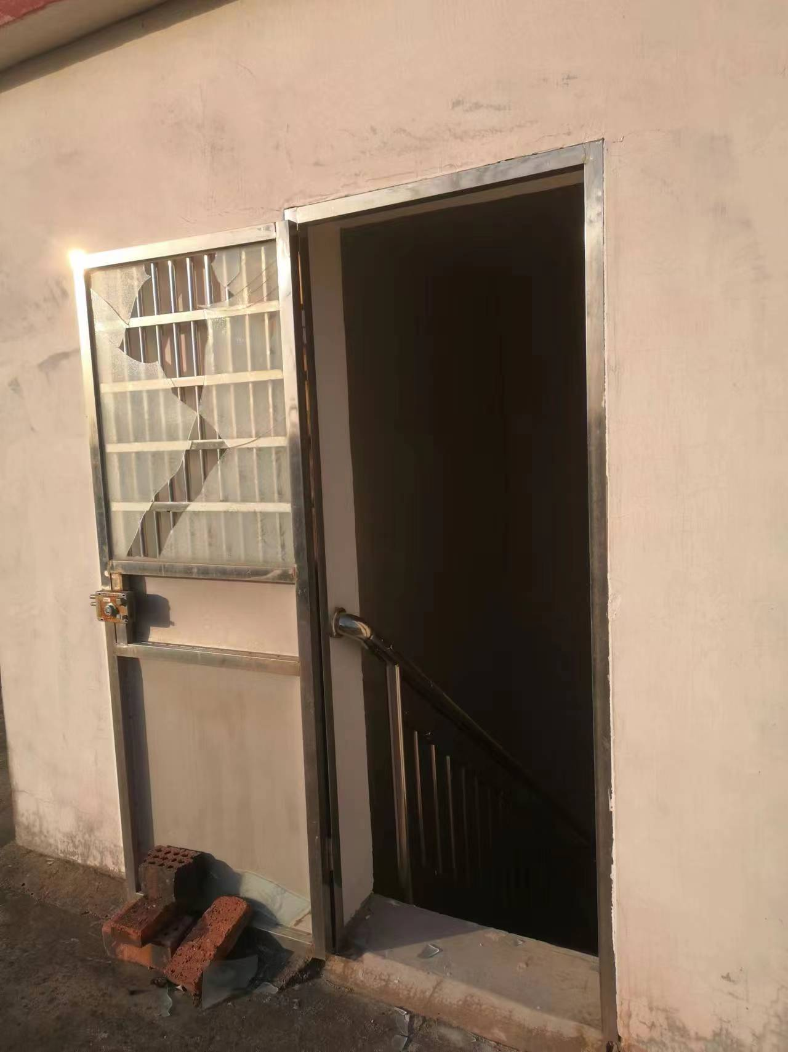
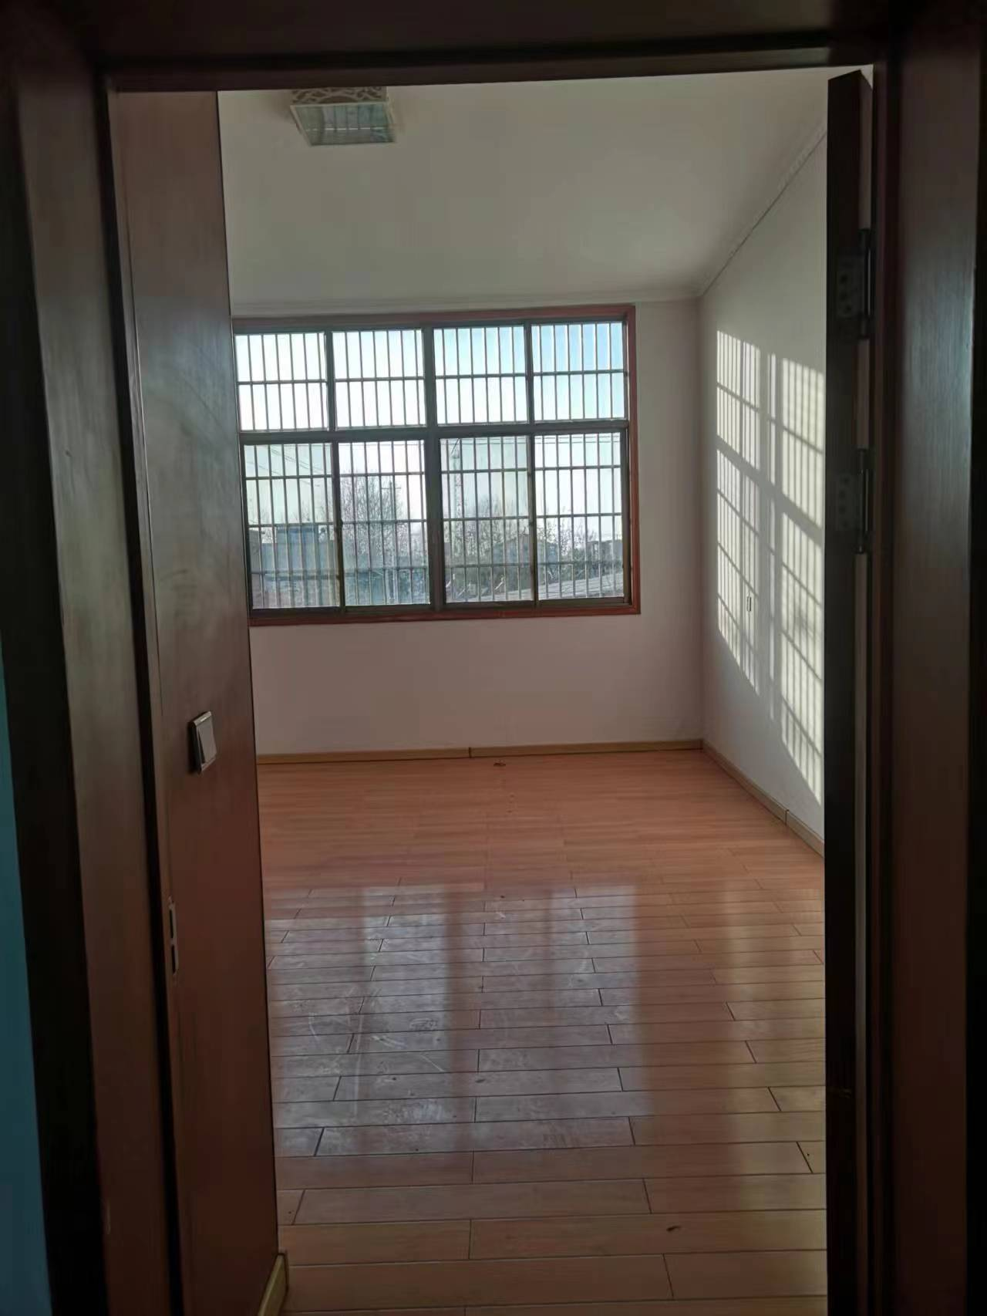

估价对象区域位置示意图
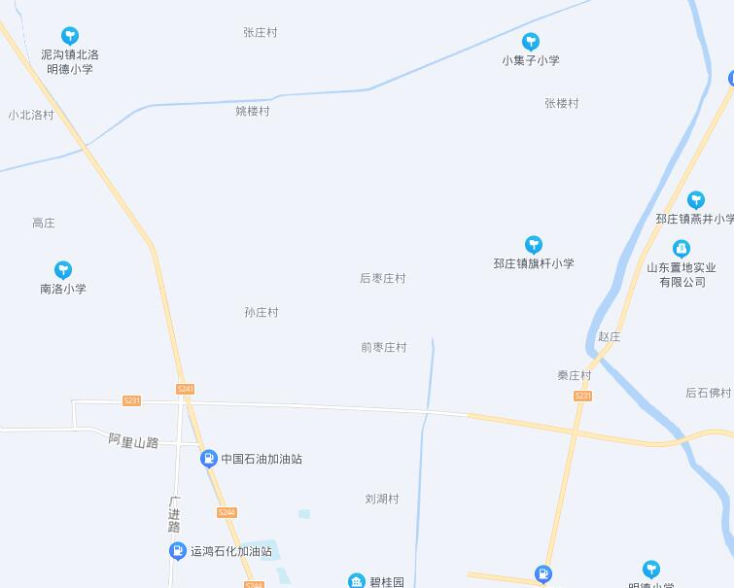
估价对象

